노량진역, 수산시장 및 여의도63빌딩 접근성 개선 방안

1. 개요
아래의 지도와 같이 노량진역 및 노량진 수산시장과 여의도는 직선거리로 250M~300M의
짧은 거리 임에도 도보로 접근 가능한 길이 없어서 대방역까지 돌아서 40분 가량의 시간이 걸리는 상황입니다…

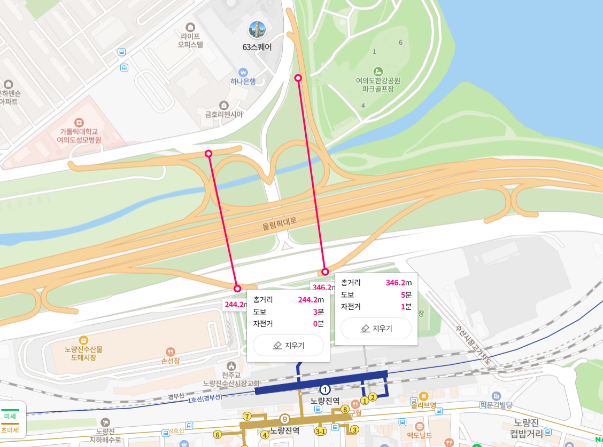
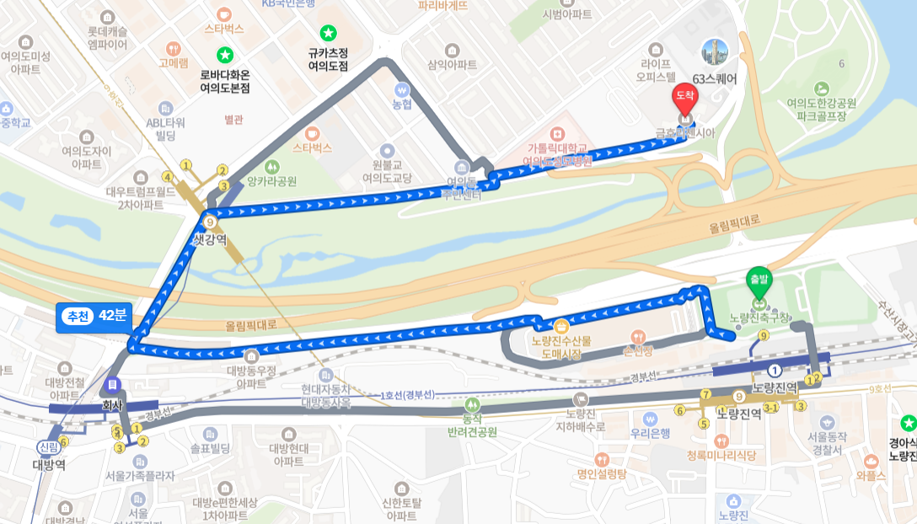

2. 개선방안
(1) 보행육교 (Pedestrian Bridge) -
단순한 이동 통로를 넘어선 '랜드마크형 보행교' 개념으로 접근해야 합니다.
- 특화 디자인: 최근 서울시의 '그레이트 한강' 프로젝트와 연계하여, 곡선형 디자인이나 복층 구조(보행로+휴게공간)를 검토
- 출렁다리: 실제 출렁다리는 안전 및 유지관리 이슈가 있으나, '스카이워크(유리 바닥)' 구간을 일부 도입하면 관광 명소화 효과를 극대화.
(2 ) 지하보도
기술적 난관: 해당 구간은 수많은 철도 선로(1호선, 경부선 등)와 올림픽대로가 지하/지상에 얽혀 있어 대규모 굴착 시 공사비가 육교 대비 치솟을 수 있으나 미관 등 고려하여 검토 필요

3. 설치시 효과
• 교통 분산: 여의도역(5·9호선)에 집중된 인원을 노량진역(1·9호선)으로 분산시켜 출퇴근 시간대 혼잡도를 완화합니다.
• 경제적 시너지: '여의도 쇼핑/업무 + 노량진 수산시장 먹거리'를 잇는 원스톱 관광 루트가 완성됩니다.
• 도시 재생: 노량진역 일대 재개발 사업과 맞물려 '슬럼화된 철도 주변'을 '활기찬 보행 친화 구역'으로 탈바꿈시킵니다.

4. 비용 검토
• 기본형(단순 선형): m당 약 5,000만 원 ~ 6,000만 원
• 경관 특화형(엘리베이터, 야간조명, 디자인 포함): m당 약 8,000만 원 ~ 1억 원
구간 구분 | 연장(m) | 추산 사업비 (최소~최대) | 비고
A구간 (왼쪽) | 244.2m | 약 200억 ~ 250억 원 | 노량진역-여의도 직결
B구간 (오른쪽) | 346.2m | 약 280억 ~ 350억 원 | 수산시장-여의도 연결
(제미나이 추산 금액)

